„Újhartyáni Községháza”

A nemzeti érték rövid bemutatása

Az újhartyáni községháza az 1776-ban épült templom és a plébánia után a legrégebbi épülete a településnek, az újkori betelepítés (1764) óta Újhartyán legfontosabb épülete. 1913-ban újjáépítették és egészen 2020. évig szolgálta a község majd később a város életét. 2020. évben Magyarország kormánya támogatásával Újhartyán város új épületben vezeti tovább a település életét, a régi községháza (rövid ideig városháza) pedig a helyi közművelődésnek és a civilszervezetek működésének a szolgálatában működik tovább.

Idézet Kökényesi Imre: Újhartyán c. (1980) könyvéből:

„Újhartyán a századfordulón (1900-ban) már nagyközségnek számított. Ehhez a minőséghez már nem volt méltó a régi, zsellérházhoz hasonló, alacsony, dohos, semmitmondó községháza, mely miatt már szégyenkezett a lakosság.” Végre, 1913-ban teljesült a lakosság óhaja (éppen száz éve), a régit lebontották, helyére felépítették az új községházát.

„Az 1913. október 1-én átadott épület egyszerű, de csinos stílusával, az előzőhöz viszonyítva hatalmas méreteivel, célszerű beosztásával valóban századokra elvetette a község gondját.”

Idézet Czagányi László Újhartyán története a legrégibb időktől a város megalapításáig c. könyvéből:

„A (képviselő) testület munkájának jelentős fordulóját jelentette az 1913. év, amikor elkészült az új községháza. Az „impozáns, célszerű beosztású és [feladatainak ellátására] alkalmas szolid épület a régi helyén épült”, vagyis amit még a jobbágytelepítéskor jelöltek ki számára a falu közepén. „Hogy nem mutatott még többet, azt a szűk hely teszi – írta átadása után a plébános. − Végre valahára teljesült tehát a lakosság óhaja, hogy rossz, alacsony, dohos, semmit mutató községháza helyett [mely miatt már okkal szégyenkeztek] felépült az új
helyiség, mely rendeltetésének átadatott október 1-jén. Ezzel az építkezéssel a
község elvetette [a községháza] gondjait századokra”.

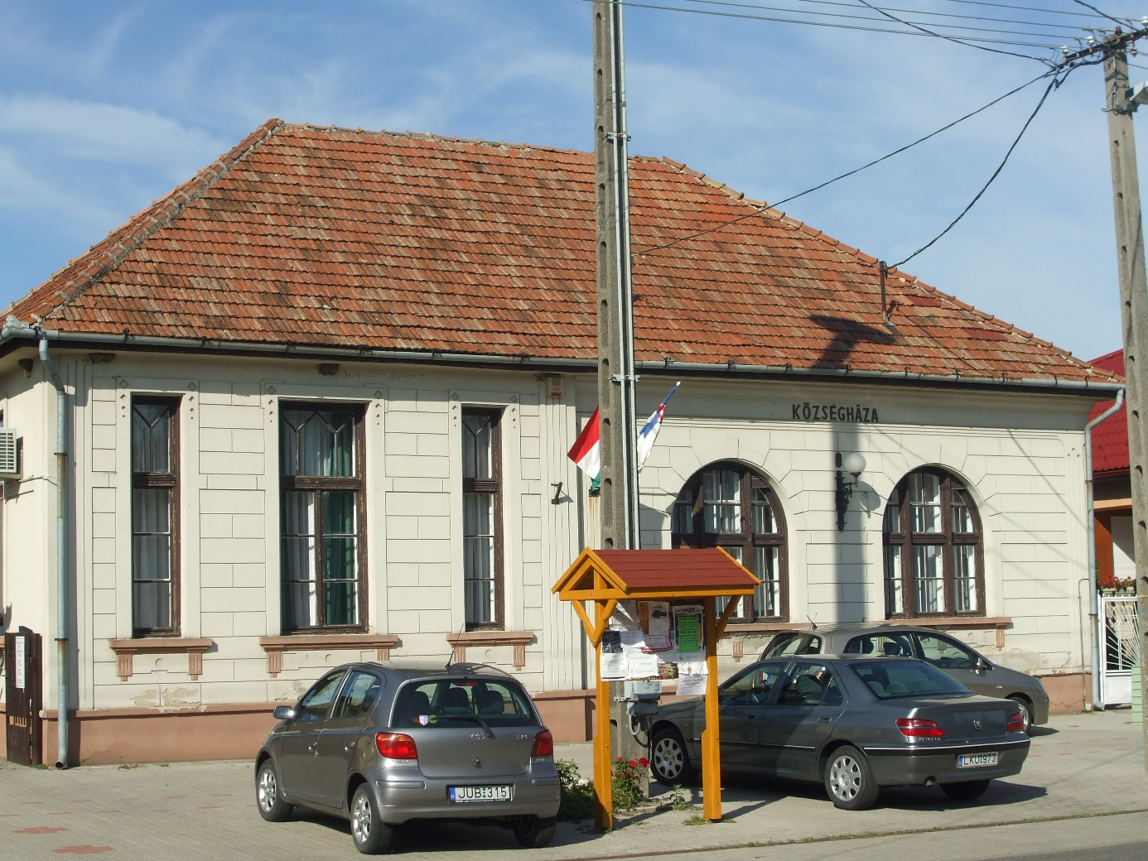

Az újhartyáni Községháza – épült 1913-ban

